**TRƯỜNG CAO ĐẲNG FPT POLYTECHNIC**

------------  -----------



**BÁO CÁO DỰ ÁN 1**

**Đề tài:**

**Website bán quần áo nam Men’s Collection**

|  |  |
| --- | --- |
| **GV hướng dẫn:** | Đặng Thái Sơn |
| **Sinh viên thực hiện:** | Quách Việt Dương – PH55456  Đào Anh Dũng – PH50585  Ngô Đăng Dung – PH52740  Nguyễn Tiến Hiền – PH52213 |
| **Lớp:** | WD19327 |

HÀ NỘI - 2024

# LỜI CẢM ƠN

Trước tiên, chúng em xin gửi lời cảm ơn chân thành và sâu sắc nhất đến thầy Đặng Thái Sơn đã tận tình giảng dạy, truyền đạt kiến thức và hướng dẫn chúng em trong suốt quá trình học tập và thực hiện dự án này.

Đặc biệt, chúng em xin bày tỏ long biết ơn đến thầy vì đã dành nhiều thời gian quý báu để hướng dẫn, góp ý và hỗ trợ chúng em trong việc triển khai dự án. Sự tận tâm và những lời khuyên sâu sắc của thầy đã giúp chúng em vượt qua khó khăn và đạt kết quả như hôm nay.

Cuối cùng, chúng em xin cảm ơn sự đồng hành và hỗ trợ từ các bạn trong nhóm cũng như sự ủng hộ của các thầy cô, bạn bè, những người luôn tạo điều kiện cho chúng em hoàn thành tốt nhiệm vụ của mình.

Chúng em nhận thức rằng báo cáo này vẫn còn những hạn chế và mong nhận được ý kiến đóng góp từ thầy để chúng em có thể học hỏi và hoàn thiện hơn trong tương lai.

Em xin chân thành cảm ơn!

Hà Nội, ngày 28 tháng 11 năm 2024

**Sinh viên thực hiện**

**Nhóm 9**

# MỤC LỤC

LỜI CẢM ƠN 1

MỤC LỤC 2

DANH MỤC HÌNH VÀ BẢNG 4

DANH MỤC CHỮ VIẾT TẮT – THUẬT NGỮ 4

MỞ ĐẦU 5

CHƯƠNG 1: GIỚI THIỆU CHUNG 6

1. Thông tin giảng viên giảng dạy 6

2. Tên tác giả hoặc tập thể tác giả 6

Danh sách thành viên trong nhóm 6

CHƯƠNG 2: TỔNG QUAN DỰ ÁN 7

2.1. Lý do chọn đề tài 7

2.2. Mục tiêu của đề tài 7

2.3. Các công cụ và công nghệ sử dụng 7

2.4. Kết quả dự kiến đạt được 7

CHƯƠNG 3: KHẢO SÁT HỆ THỐNG 8

3.1. Thống kê kết quả khảo sát 8

3.2. Xác định vấn đề 8

CHƯƠNG 4: PHÂN TÍCH THIẾT KẾ 9

4.1. Phân tích Usecase 9

4.1.1. Các tác nhân của hệ thống 9

4.1.2. Biểu đồ Usecase tổng quát 10

4.1.3. Biểu đồ Usecase phân rã 11

4.2. Biểu đồ hoạt động 12

4.2.1. Biểu đồ phân tích chức năng đăng nhập 12

CHƯƠNG 5: THIẾT KẾ HỆ THỐNG 13

5.1. Thiết kế giao diện Admin 13

5.2. Thiết kế giao diện Client 13

CHƯƠNG 6: XÂY DỰNG CƠ SỞ DỮ LIỆU 14

6.1. Cơ sở dữ liệu 14

6.2. Chi tiết cơ sở dữ liệu 15

6.2.1. Bảng tb_user – người dùng 15

6.2.2. Bảng tb_role – vai trò người dùng 15

CHƯƠNG 7: KIỂM THỬ - TRIỂN KHAI HỆ THỐNG 16

7.1. Kiểm thử hệ thống 16

7.2. Triển khai hệ thống 16

KẾT LUẬN 17

Thời gian phát triển dự án 17

Mức độ hoàn thành dự án 17

Những khó khăn rủi ro gặp phải và cách giải quyết 17

Kế hoạch phát triển trong tương lai 17

TÀI LIỆU THAM KHẢO 18

# DANH MỤC HÌNH VÀ BẢNG

# DANH MỤC CHỮ VIẾT TẮT – THUẬT NGỮ

|  |  |  |
| --- | --- | --- |
| **STT** | **Viết tắt – thuật ngữ** | **Giải thích** |
| **1** | Designer | Người chịu trách nghiệm thiết kế giao diện cho website. |
| **2** | Back-end  developer | Người xử lý mọi logic nghiệp vụ phức tạp ở ẩn phía sau, giúp hệ thống hoạt động trơn tru. |
| **3** | CSDL | Cơ sở dữ liệu |
| **4** | DEV | Developer – người lập trình |

# 

# CHƯƠNG 1: GIỚI THIỆU CHUNG

**1. Giới thiệu đề tài**

1.1.1 Lý do chọn đề tài

- Thị trường thời trang nam đang có xu hướng phát triển mạnh, nhiều nam giới hiện nay quan tâm hơn đến phong cách , thời trang và sự tiện lợi khu mua sắm trực tuyến. Chính vì lý do đó nên nhóm chúng em đã chọn chủ đề làm một website bán đồ nam.

1.1.2 Mục tiêu giới hạn đề tài

- Chạy được website trên trình duyệt

- Hiển thị được tất cả sản phẩm

- Tìm kiếm, lọc sp theo danh mục

- Thêm được sp vào giỏ hàng và tiến hành thanh toán

- Quản lý sp, danh mục, tài khoản trong trang admin

- Đăng kí, đăng nhập, đăng xuất

## 2. Tên tác giả hoặc tập thể tác giả

- Họ và tên trưởng nhóm: Quách Việt Dương

- Mã sinh viên: PH55456

- Lớp: WD19327

- Email: duongquach2207@gmail.com

### Danh sách thành viên trong nhóm

|  |  |  |  |
| --- | --- | --- | --- |
| **TT** | **Họ và tên** | **Mã sinh viên** | **Email** |
| 1 | Đào Anh Dũng | PH50585 | dungdaph50585@gmail.com |
| 2 | Ngô Đăng Dung | PH52740 | dungndph52740@gmail.com |
| 3 | Nguyễn Tiến Hiền | PH52213 | hienntph52213@gmail.com |

# 

# CHƯƠNG 2: TỔNG QUAN DỰ ÁN

## 2.1. Các công cụ và công nghệ sử dụng

- Visual Studio Code

- Laragon

-Phpmyadmin

- Bootstrap

- Figma

## 2.2. Kết quả dự kiến đạt được

- Phân tích thiết kế phần mềm

- Xây dựng thành công cơ sở dữ liệu

- Thiết kế giao diện và phát triển Website

- Xây dựng được các chức năng cần thiết cho website

+ Hiển thị được sản phẩm

+ Lọc sản phẩm theo danh mục

+ Thêm được sản phẩm vào giỏ hàng và thanh toán

+ Admin quản lý được tài khoản, bình luận

+ Admin thêm, sửa, xóa được danh mục, sản phẩm

# CHƯƠNG 3: KHẢO SÁT HỆ THỐNG

## 3.1. Thống kê kết quả khảo sát

- Báo cáo kết quả thông qua một số form khảo sát người dùng:

**Giao diện website**:

* 85% khách hàng cho rằng dễ sử dụng.
* 10% phản hồi rằng tốc độ tải trang còn chậm.

**Các tính năng website:**

* 80% khách hàng thấy hài lòng với các chức năng
* 20% muốn có thêm các chức năng nâng cao hơn

## 3.2. Xác định vấn đề

Dựa trên kết quả phân tích:

* Tăng tốc độ tải trang bằng cách tối ưu hóa hình ảnh và mã nguồn.
* Hoàn thiện và thêm các tính năng mới để tang trải nghiệm của khách hàng
* Nâng cấp giao diện cho đẹp mắt và dễ nhìn

# CHƯƠNG 4: PHÂN TÍCH THIẾT KẾ

## 4.1. Phân tích Usecase

### 4.1.1. Các tác nhân của hệ thống

##### Bảng 4.1.1.1. Tác nhân hệ thống

|  |  |  |
| --- | --- | --- |
| **tTT** | **Tên Actor** | **Nhiệm vụ** |
| 1 | Admin | Quản lý sản phẩm, đơn hàng, và người dùng. |
| 2 | Khách hàng | Xem sản phẩm, thêm vào giỏ, và thanh toán. |

*4.1.2. Biểu đồ Usecase tổng quát*

Đây là biểu đồ usecase tổng quát của hệ thống, nó cho ta biết được những tác nhân của hệ thống đồng thời thể hiện được các chức năng chính mà hệ thống có.

##### Bảng 2.4.2.1. Phân tích các Usecase của hệ thống

|  |  |  |
| --- | --- | --- |
| **STT** | **Tên UseCase** | **Ý nghĩa/ ghi chú** |
| 1 | Đăng nhập | Chức năng này để cán bộ quản lý và quản trị hệ thống có thể đăng nhập vào hệ thống, sử dụng toàn bộ chức năng. |
| 2 | Thao tác dữ liệu | Thao tác dữ liệu là chức năng giúp cán bộ quản lý có thể thêm, sửa, xóa, tìm kiếm dữ liệu |

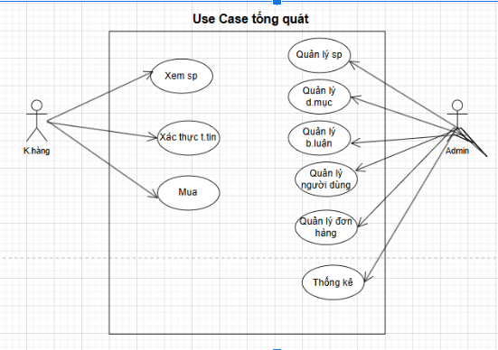

##### Hình 2.4.1.1. Biểu đồ Usecase tổng quát

### 4.1.3. Biểu đồ Usecase phân rã

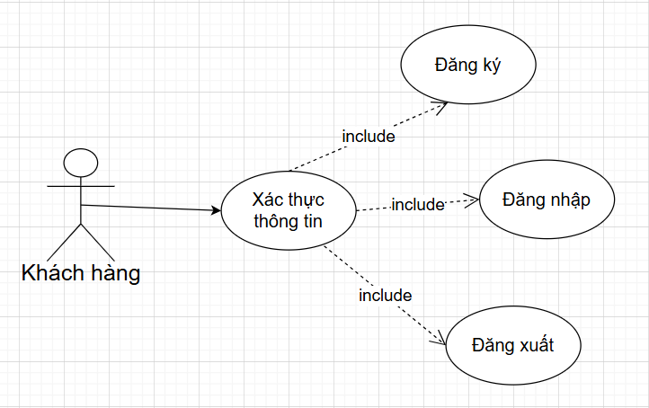

##### Hình 2.4.3.1. Biểu đồ Usecase phân rã chức năng đăng nhập

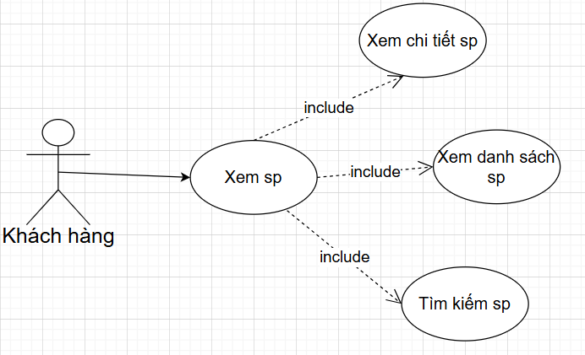

##### Hình 2.4.3.1. Biểu đồ Usecase phân rã chức năng xem sản, danh mục sản phẩm.

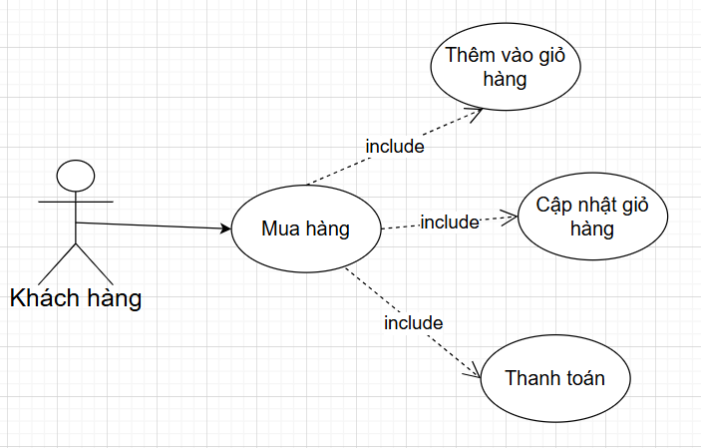

##### Hình 2.4.3.1. Biểu đồ Usecase phân rã chức năng mua hàng.

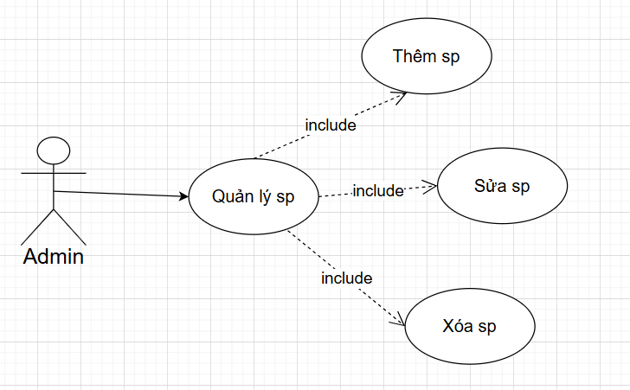

##### Hình 2.4.3.1. Biểu đồ Usecase phân rã chức năng quản lý sản phẩm của admin.

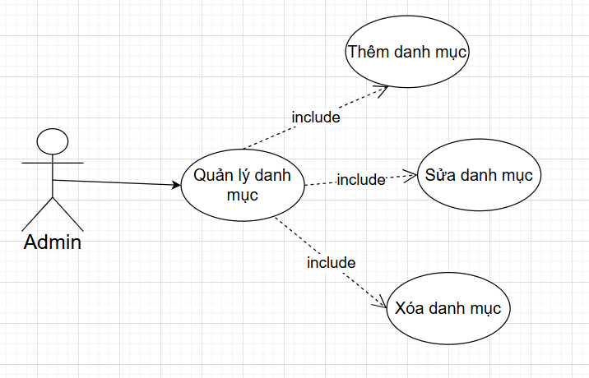

##### Hình 2.4.3.1. Biểu đồ Usecase phân rã chức năng quản lý danh mục của admin.

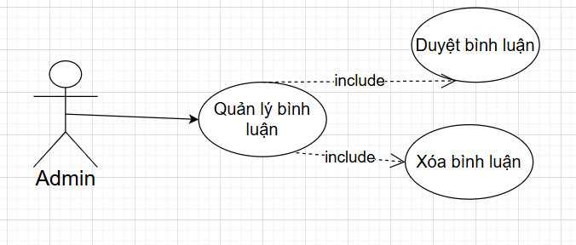

##### Hình 2.4.3.1. Biểu đồ Usecase phân rã chức năng quản lý bình luận của admin.

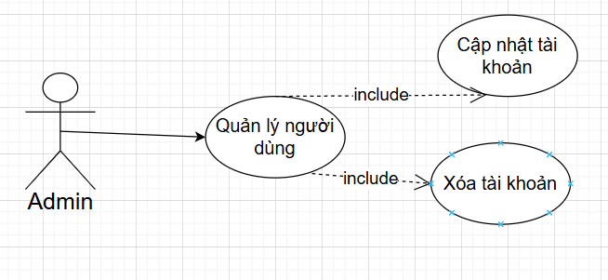

##### Hình 2.4.3.1. Biểu đồ Usecase phân rã chức năng quản lý người dùng của admin.

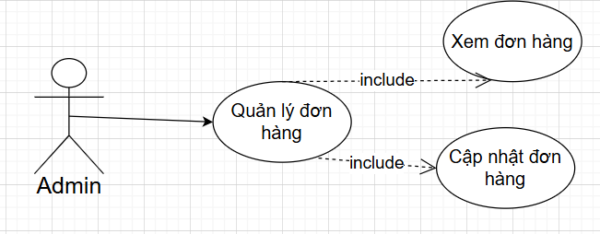

Hình 2.4.3.1. Biểu đồ Usecase phân rã chức năng quản lý đơn hàng của admin.

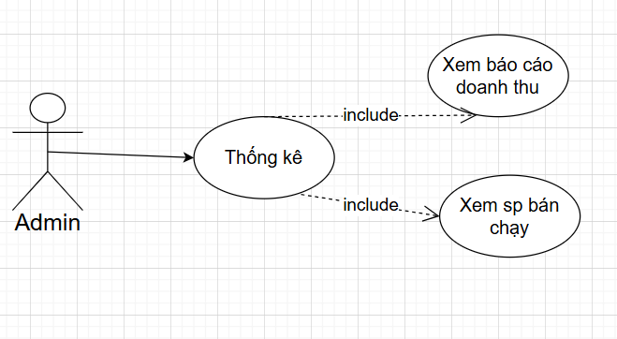

Hình 2.4.3.1. Biểu đồ Usecase phân rã chức năng thống kê của admin.

## 4.2. Biểu đồ hoạt động

### 4.2.1. Biểu đồ phân tích chức năng đăng nhập

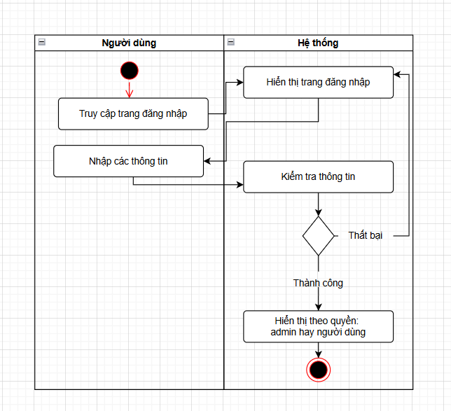

##### Hình 4.2.1.1. Biểu đồ hoạt động chức năng đăng nhập

# CHƯƠNG 5: THIẾT KẾ HỆ THỐNG

## 5.1. Thiết kế giao diện Admin

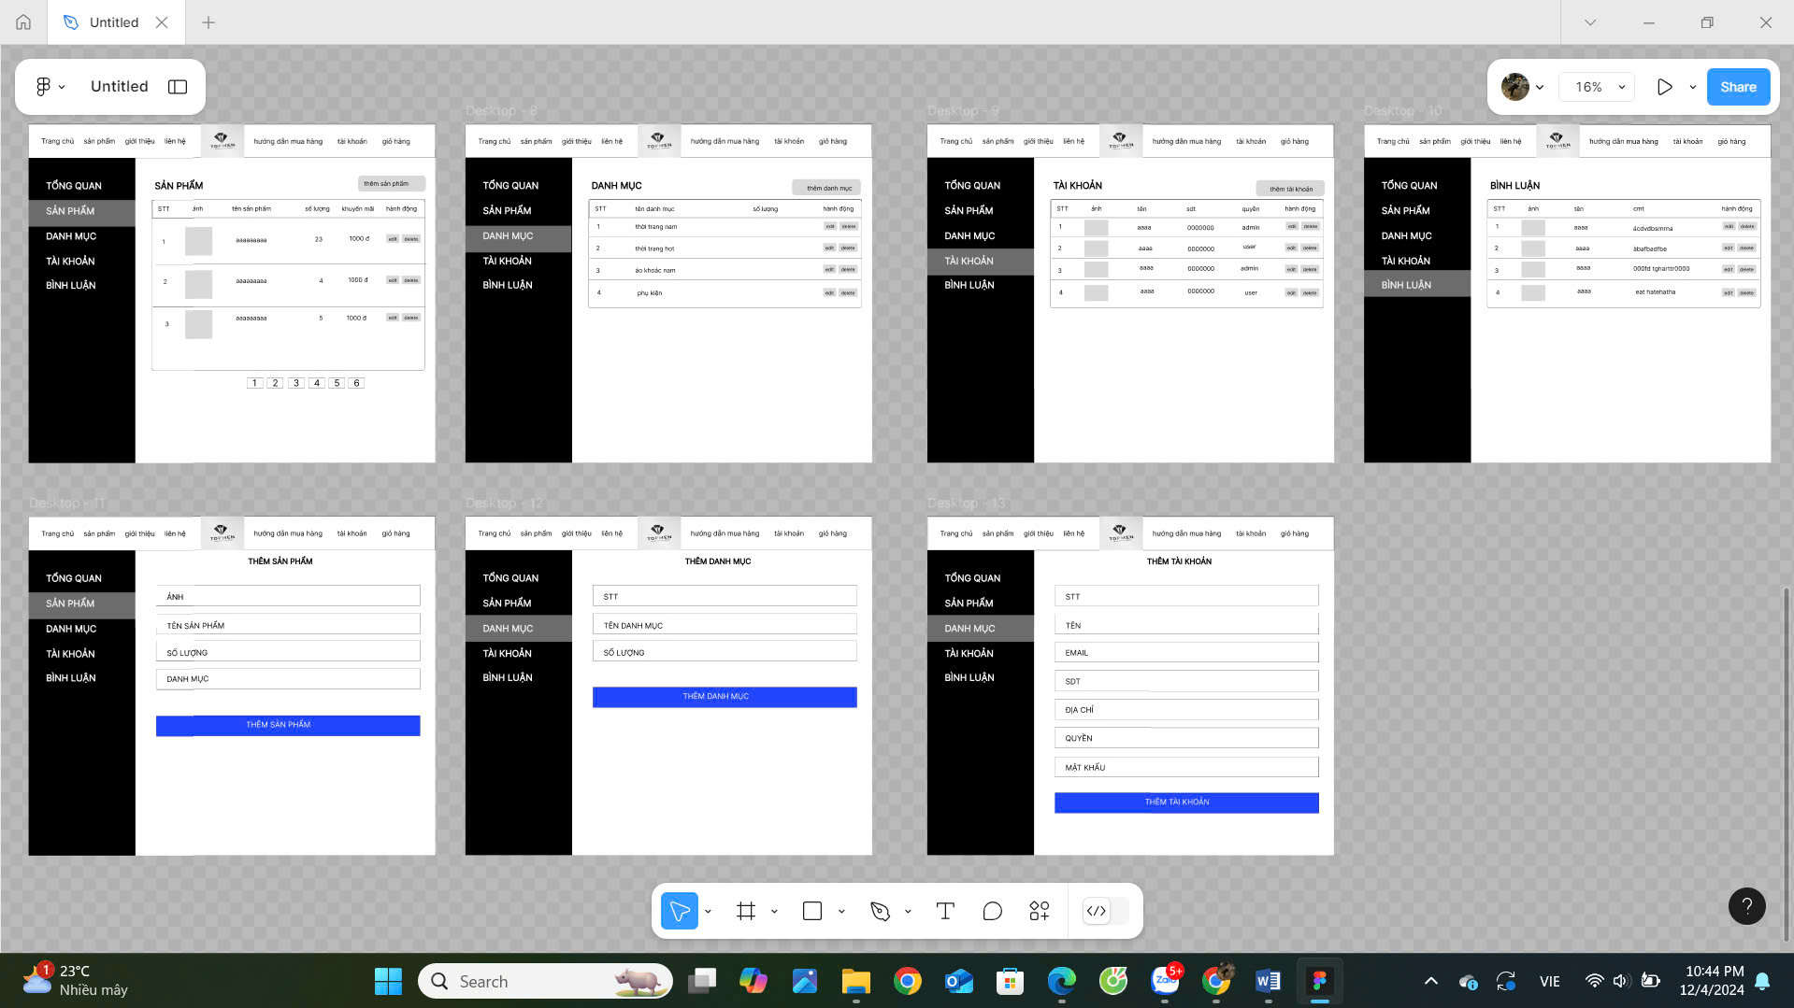

## 5.2. Thiết kế giao diện Client

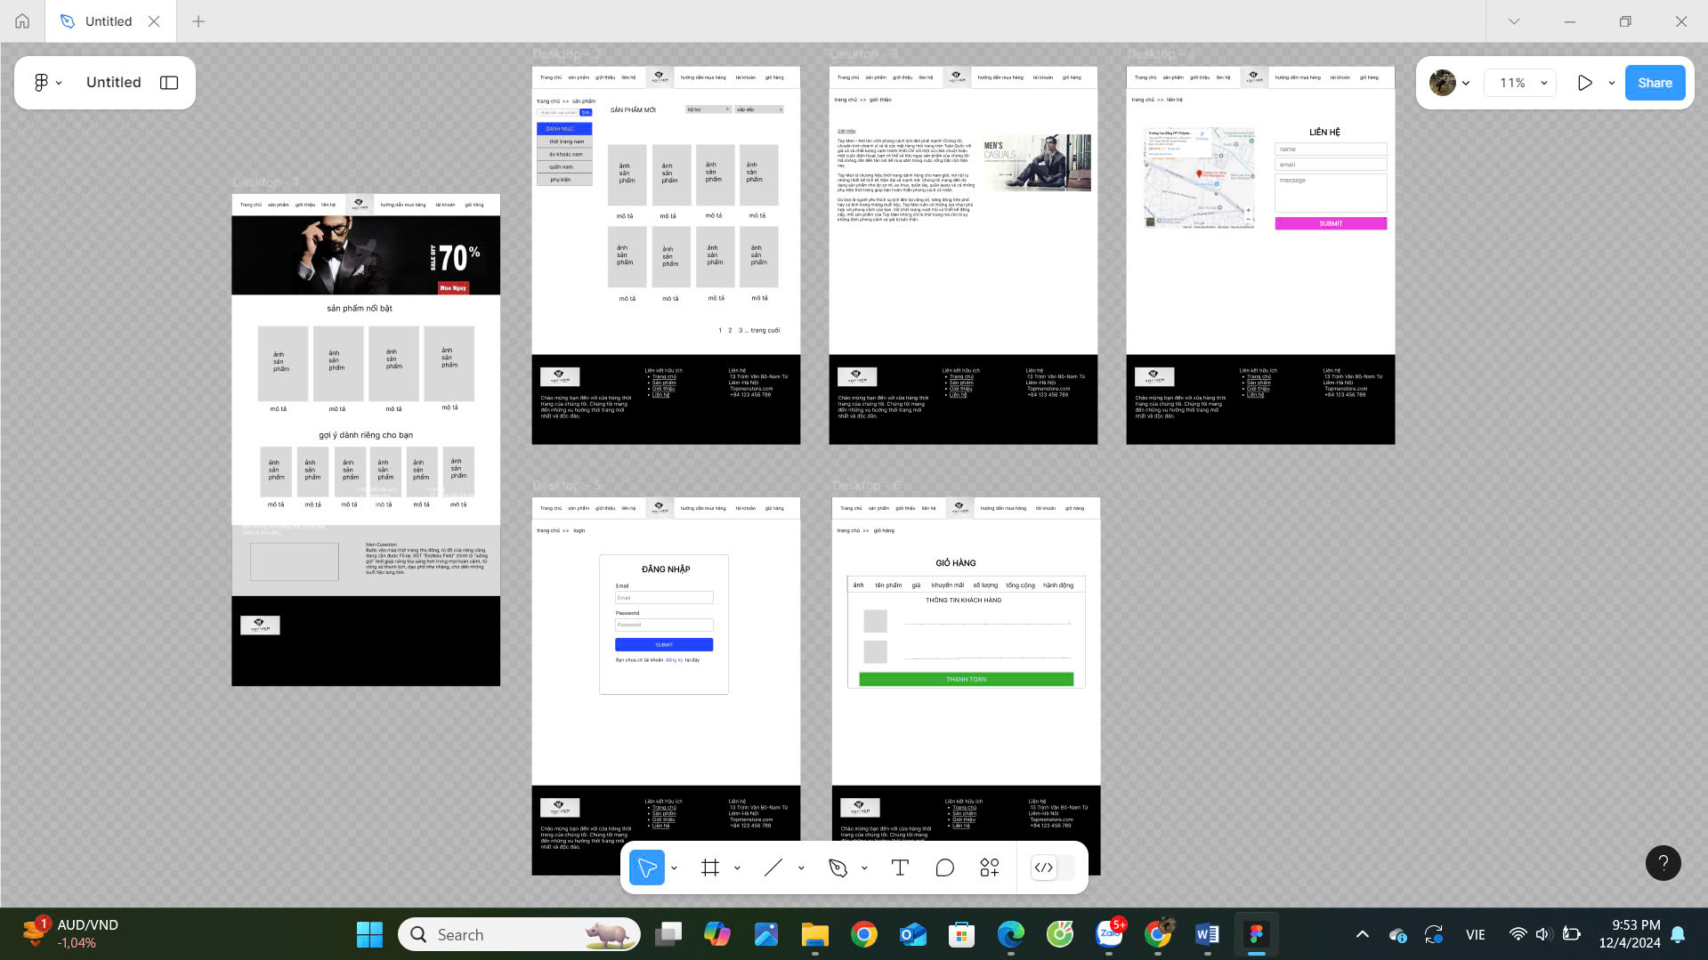

# 

# CHƯƠNG 6: XÂY DỰNG CƠ SỞ DỮ LIỆU

## 6.1. Cơ sở dữ liệu

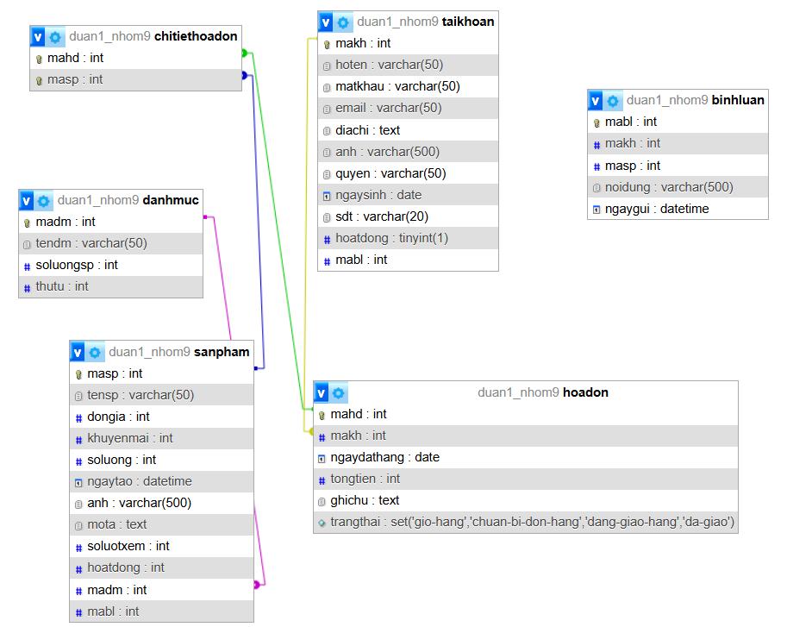

##### Hình 6.1.1. Tổng quan cơ sở dữ liệu

## 6.2. Chi tiết cơ sở dữ liệu

### 6.2.1. Bảng tb_user – người dùng

##### Bảng 6.2.1.1. Chi tiết bảng tb_user

|  |  |  |  |
| --- | --- | --- | --- |
| **STT** | **Tên** | **Kiểu dữ liệu** | **Mô tả** |
| 1 | id | Int(KEY) | Id của người dùng |
| 2 | user_name | string | Tài khoản người dùng |
| 3 | pass_word | string | Mật khẩu người dùng |
| 4 | id_role | int | Id liên kết với bảng tb_role thể hiện vai trò người dùng |

### 6.2.2. Bảng tb_role – vai trò người dung

##### Bảng 6.2.1.2. Chi tiết bảng tb_role

|  |  |  |  |
| --- | --- | --- | --- |
| **STT** | **Tên** | **Kiểu dữ liệu** | **Mô tả** |
| 1 | id | Int(KEY) | Id của người dùng |
| 2 | role | string | Mô tả vai trò người dùng |

Bảng tb_product lưu trữ thông tin về các sản phẩm trong hệ thống. Các sản phẩm có thể được người dùng hoặc quản trị viên thêm vào, chỉnh sửa hoặc xóa trong hệ thống. Các sản phẩm có thể có nhiều thuộc tính như tên, mô tả, giá và số lượng tồn kho.

**Các trường trong bảng:**

##### Bảng 6.2.1.3. Chi tiết bảng tb_product_sanpham

|  |  |  |  |
| --- | --- | --- | --- |
| **STT** | **Tên** | **Kiểu dữ liệu** | **Mô tả** |
| 1 | id | Int(KEY) | Id của sản phẩm, khóa chính của bảng. |
| 2 | product_name | String | Tên sản phẩm. |
| 3 | description | String | Mô tả sản phẩm, cung cấp chi tiết về sản phẩm. |
| 4 | price | Float | Giá của sản phẩm. |
| 5 | stock_quantity | Int | Số lượng sản phẩm hiện có trong kho. |
| 6 | category_id | Int | Id của danh mục sản phẩm, liên kết với bảng tb_category. |

**Bảng tb_order – Hóa đơn :**

Bảng tb_order lưu trữ thông tin về các đơn hàng được thực hiện trong hệ thống. Mỗi đơn hàng có thể bao gồm nhiều sản phẩm và có thể thuộc về một người dùng cụ thể.

##### Bảng 6.2.1.4. Chi tiết bảng tb_order_hoadonh

|  |  |  |  |
| --- | --- | --- | --- |
| **STT** | **Tên** | **Kiểu dữ liệu** | **Mô tả** |
| 1 | id | Int (KEY) | Id của hóa đơn, khóa chính của bảng. |
| 2 | customer_name | String | Tên khách hàng. |
| 3 | total_amount | Float | Tổng số tiền trong hóa đơn. |
| 4 | order_date | Date | Ngày đặt hàng. |
| 5 | status | String | Trạng thái hóa đơn (ví dụ: Đã thanh toán, Đang chờ xử lý). |
| 6 | payment_method | String | Phương thức thanh toán (ví dụ: Thẻ tín dụng, Tiền mặt, Chuyển khoản). |

**Các tính năng hỗ trợ:**

**Quản lý đơn hàng**: Hệ thống quản lý và theo dõi trạng thái của các đơn hàng, cho phép người dùng biết đơn hàng của họ đang ở trạng thái nào (đang xử lý, đã giao, đã hủy).

|  |  |  |  |
| --- | --- | --- | --- |
|  |  |  |  |

##### Bảng 6.2.1.5. Chi tiết bảng tb_comment_binhluan

|  |  |  |  |
| --- | --- | --- | --- |
| **STT** | **Tên** | **Kiểu dữ liệu** | **Mô tả** |
| 1 | id | Int (KEY) | Id của bình luận, khóa chính của bảng. |
| 2 | product_id | String | |  | | --- | | Id sản phẩm, liên kết với bảng **tb_products**. |  |  | | --- | |  | |
| 3 | |  | | --- | | customer_name |  |  | | --- | |  | | String | |  | | --- | | Tên khách hàng để lại bình luận. |  |  | | --- | |  | |
| 4 | order_date | String | |  | | --- | | Nội dung bình luận của khách hàng. |  |  | | --- | |  | |
| 5 | status | Int | |  | | --- | | Đánh giá sản phẩm từ 1 đến 5 sao. |  |  | | --- | |  | |
| 6 | payment_method | date | Ngày để lại bình luận. |

# CHƯƠNG 7: KIỂM THỬ - TRIỂN KHAI HỆ THỐNG

## 7.1. Kiểm thử hệ thống

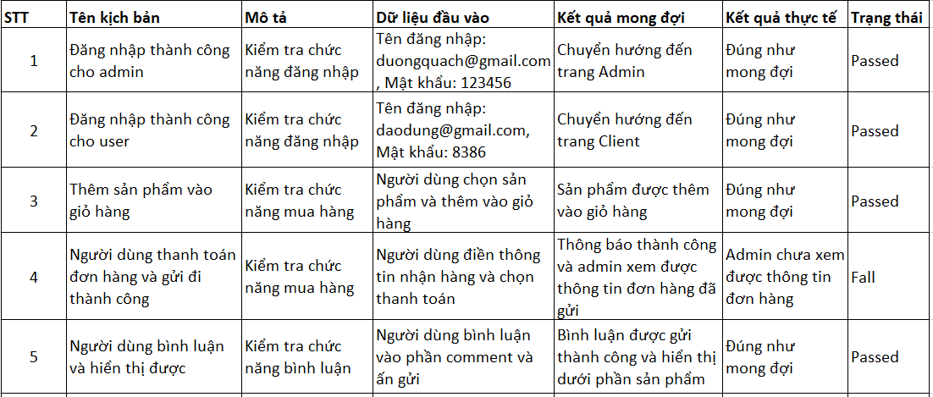

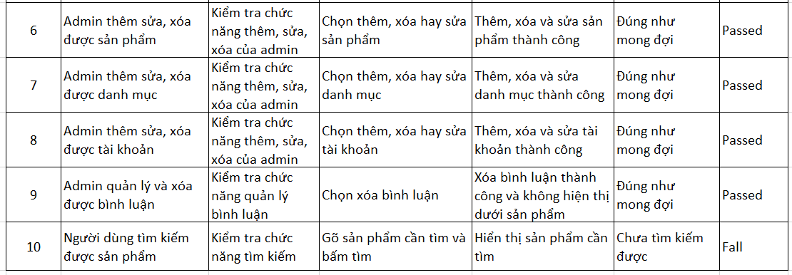

## 7.2. Triển khai hệ thống

Hệ thống hiện tại vẫn chưa hoàn toàn sẵn sàng để triển khai vào môi trường sản xuất. Tuy nhiên, một số bước triển khai ban đầu đã được thực hiện, bao gồm:

* **Cài đặt môi trường phát triển và thử nghiệm:** Môi trường thử nghiệm đã được thiết lập, và các phiên bản phần mềm của hệ thống đã được triển khai để phục vụ kiểm thử.
* **Cấu hình cơ sở dữ liệu và các dịch vụ liên quan:** Cơ sở dữ liệu đã được cấu hình và kết nối với các module của hệ thống, các dịch vụ phụ trợ đang trong quá trình thiết lập.
* **Di chuyển dữ liệu:** Việc di chuyển dữ liệu thử nghiệm đã được thực hiện, nhưng dữ liệu thực tế vẫn chưa được di chuyển vào hệ thống.
* **Đào tạo và hướng dẫn người dùng:** Các tài liệu hướng dẫn đang được chuẩn bị, và một số buổi đào tạo cơ bản đã được tổ chức cho nhóm phát triển và người dùng thử nghiệm.

# KẾT LUẬN

## Thời gian phát triển dự án

Dự án được triển khai bắt đầu từ ngày 31/10/2024 và hoàn thành vào ngày 4/12/2024 . Tuy dự án vẫn chưa hoàn thành được hoàn chỉnh 100% nhưng nhóm đang cố gắng hoàn thiện các tính năng trong thời gian sớm nhất trước khi ra mắt chính thức.

## Mức độ hoàn thành dự án

Hiện tại, dự án của nhóm đã hoàn thiện được khoảng 70%. Các tính năng cơ bản của người dùng, admin đã hoàn thiện được triển khai và kiểm thử thành công. Tuy nhiên còn một số chức năng nâng cao nhóm vẫn đang cố gắng sửa đổi và hoàn thiện trong thời gian sớm nhất.

## Những khó khăn rủi ro gặp phải và cách giải quyết

Trong thời gian triển khai dự án, nhóm em cũng gặp rất nhiều khó khăn:

* **Khó khăn về thời gian:** Do một số tính năng phức tạp, thời gian phát triển bị kéo dài hơn dự kiến. Để giải quyết vấn đề này, nhóm đã tiến hành điều chỉnh kế hoạch làm việc, chia nhỏ các tính năng thành các giai đoạn và tập trung vào việc hoàn thành các tính năng quan trọng trước.
* **Về vấn đề tích hợp các module**: Một số module ban đầu gặp phải vấn đề trong việc kết nối với cơ sở dữ liệu và các chức năng khác. Để khắc phục, nhóm đã làm việc chặt chẽ với nhau và đưa ra quyết định phù hợp về hệ thống và cơ sở dữ liệu để điều chỉnh lại các cấu hình và đảm bảo tính tương thích.
* **Về vấn đề kiểm thử hệ suất và bảo mật:** Các vấn đề về bảo mật và hiệu suất chưa được kiểm tra đầy đủ, gây chậm trễ trong giai đoạn kiểm thử cuối cùng. Để giải quyết, chúng em đã lên kế hoạch kiểm thử hiệu suất và bảo mật trong các giai đoạn tiếp theo và dự kiến sẽ hoàn tất trong thời gian sớm nhất.

## Kế hoạch phát triển trong tương lai

Để hoàn thành dự án và đạt được các mục tiêu đề ra, nhóm có kế hoạch phát triển trong tương lai như sau:

* **Hoàn thiện các tính năng còn thiếu:** Tiến hành phát triển và kiểm thử các tính năng còn thiếu, bao gồm các chức năng báo cáo thống kê, tính năng quản lý nâng cao và cải thiện giao diện người dùng.
* **Kiểm thử hệ thống toàn diện:** Tiến hành kiểm thử toàn bộ hệ thống để đảm bảo tính ổn định, bảo mật và hiệu suất. Các kiểm thử bảo mật sẽ được thực hiện nghiêm ngặt để tránh các lỗ hổng tiềm ẩn.
* **Triển khai thử nghiệm với người dùng:** Sau khi hoàn tất các kiểm thử, hệ thống sẽ được triển khai thử nghiệm với một nhóm người dùng hạn chế để thu thập phản hồi, giúp phát hiện các lỗi tiềm ẩn và cải tiến giao diện người dùng.
* **Triển khai chính thức**: Sau khi nhận được phản hồi tích cực từ người dùng thử nghiệm và hoàn tất các sửa lỗi, hệ thống sẽ được triển khai chính thức vào môi trường sản xuất.
* **Bảo trì và nâng cấp hệ thống:** Sau khi triển khai chính thức, nhóm phát triển sẽ tiếp tục bảo trì hệ thống, khắc phục sự cố và triển khai các bản cập nhật hoặc tính năng mới khi cần thiết.

Nhóm chúng em xin chân thành cảm ơn.

# 